Добрый день!
Тема нашего урока: «Основные рыночные структуры»
Цели урока: формирование экономического сознания и экономического мышления на основе осмысления рынка и рыночных структур.
План урока:
- Субъекты рынка.
- Объекты рынка.
План действий:
- Прочитать теорию, сделать конспект.
- Выполнить задание
Фото готовой работы, выполненной в тетради отправить на электронную почту div_irishka@mail.ru
Теория
Давайте вспомним, что такое рынок?
Механизм сведения продавцов и покупателей. Или экономическая система, для которой характерна свобода основных участников экономических отношений, преобладание частной собственности, конкуренция. Причём, система, способная к саморегуляции. Но любая система, любой механизм состоят из отдельных элементов. Какие элементы составляют структуру рынка? И какие бывают рынки?
В любые отношения вступают некие субъекты по поводу каких-то объектов. Основные субъекты рынка – продавцы и покупатели. В их роли могут попеременно выступать предприятия и домохозяйства.
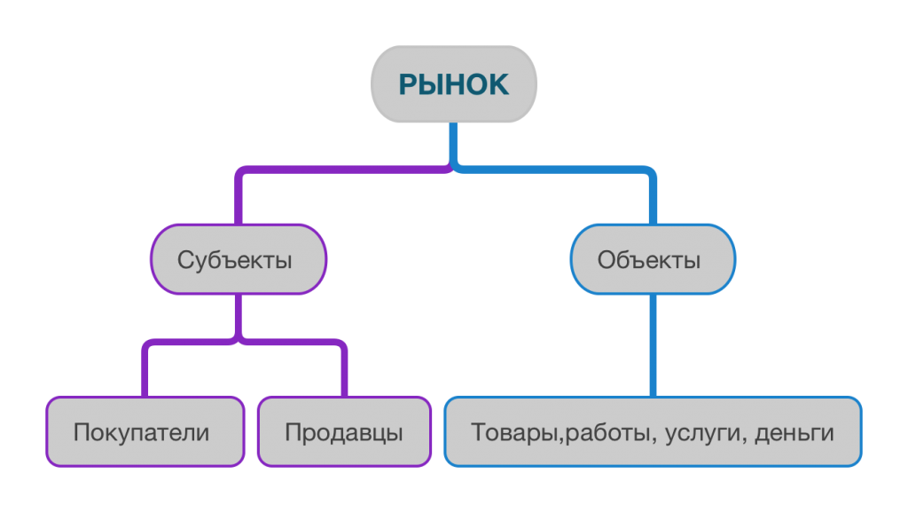
Предприятие, или фирма, – понятие очень широкое: это и фабрика или завод, и ремесленная мастерская, и фермер, и банк, и швейное ателье или парикмахерская. То есть, все кто производит товары или услуги и продаёт их. Можно ещё продавать интеллектуальную собственность. Покупают фирмы ресурсы. Самые разные: сырьё и материалы, рабочую силу, финансовые ресурсы, средства производства. Покупать могут как друг у друга, так и у домохозяйств. Последние тоже могут быть собственниками ресурсов, в первую очередь, рабочей силы.
Домохозяйство (домашнее хозяйство) – это, прежде всего, потребительская единица. Домохозяйства – основные покупатели тех товаров и услуг, которые производят предприятия. Для фирм прибыль – это главная задача и главное условие выживание.
Домохозяйства продают на рынке те ресурсы, которыми владеют. Старшие члены семьи работают, то есть продают свою способность к труду, профессиональные навыки, знания.
Но если свободные средства вы вкладываете в ценные бумаги или аккумулируете их на банковских счетах (проще говоря, оформляете банковский вклад), то это значит, что вы продаёте финансовые ресурсы, инвестируете предприятия (покупка акций). Ваши деньги выдаются в качестве кредитов под гораздо больший процент. На этом, собственно говоря, банки и зарабатывают.
Ещё одним субъектом рынка является государство. Главная цель государства – обеспечение общественных интересов. Но государство не только создаёт правовое поле для деятельности других субъектов рынка и осуществляет финансовый контроль. Оно тоже выступает в роли продавца и покупателя. Целый ряд ресурсов находится в собственности государства: например, земля и её недра, или жилищный фонд. Некоторые услуги могут оказывать только государственные организации, например, регистрировать юридические лица. Для занятия некоторыми видами деятельности необходима государственная лицензия. Государство – солидный покупатель. Оно приобретает у фирм товары для национальной обороны, органов охраны правопорядка, других государственных учреждений. У домохозяйств – рабочую силу. В бюджетной сфере создаётся много рабочих мест. Государство может купить также произведения искусства, другие ценности культуры или результаты научных исследований.
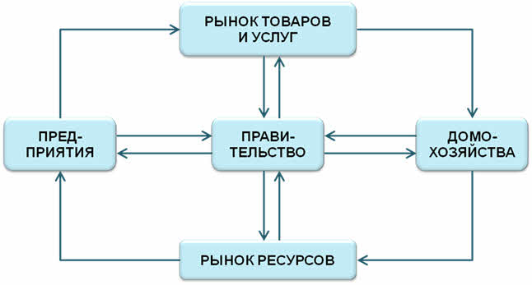
Если обобщить, то основными объектами рынка являются факторы производства – земля, труд, капитал – и товары и услуги.

Задание
- Перечислите основные рыночные структуры
- Можно ли выделить среди них главный элемент?
- Почему именно он является главным?

Домашнее задание
- Напишите цели рыночных структур
- Перечислите рыночные структуры в которые входит ваша семья

Литература: А.Г. Важенин «Обществознание»,
https://www.bolohovomt.ru/doc/obsestvoznanie.pdf

